第十四届全国大学生广告艺术大赛
东华大学赛区参赛报名通知

- 参赛资格
东华大学在校全日制大学生、研究生均可参加。
（我校参赛作品如获奖，将按照国家级大学生竞赛获奖奖励标准奖励）

- 参赛规定
参赛作品必须按照大广赛组委会统一指定的命题和规定的企业背景资料（见大广赛官网和参赛手册）进行创作。各类参赛作品应以原创性为原则，遵守《广告法》和其他国家有关法律及政策法规、行业规范等要求。鼓励采用广告新思维、新形式、新媒介进行设计和策划。
大赛官网：http://www.sun-ada.net

三、作品类别
1、平面类
2、视频类（影视、微电影、短视频）
3、动画类
4、互动类
5、广播类
6、策划案类
7、文案类（广告语、长文案、创意脚本）
8、公益类（根据命题要求创作）

四、参赛要求
经本赛区组委会审核确认，取得参加上海赛区比赛资格的我校作品，均由组委会统一寄送和支付报名费。获得上海赛区优秀奖及以上的作品将具有参加全国比赛的资格。

五、截稿时间
2022年6月14日周二晚24点。

六、联系方式
东华大学大广赛参赛咨询QQ群：659897297
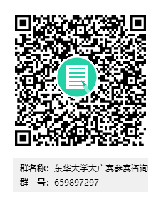

东华大学教务处
东华大学大学生计算机创作竞赛基地
2022年5月25日

